# 数学建模第三次作业

# 体内药物浓度问题建模

## 

**摘要：**

治疗疾病时，服药的剂量和间隔决定了药物在血液中的药物浓度，从而影响着治疗效果。在以一定的间隔和一定的剂量服药的情况下，我们可以利用微分方程模型、房室模型的思想分析人体内的药物浓度，建立数学模型。

**关键词：药物浓度 微分方程模型 房室模型**

**正文：**

**一、问题重述**

医生给病人开处方时必须注明两点：服药的剂量和服药的时间间隔。超剂量的药品会对身体产生严重不良后果，甚至死亡，而剂量不足，则不能达到治病的目的。已知患者服药后，随时间推移，药品在体内逐渐被吸收，发生生化反应，也就是体内药品的浓度逐渐降低。药品浓度降低的速率与体内当时药品的浓度成正比。当服药量为A、服药间隔为T，试分析体内药的浓度随时间的变化规律。

**二、模型建立**

药物浓度的分析可以采用房室模型，房室模型假定每个房室中的考察对象均匀分布，并将研究对象看成一个或多个房室。由于此问题需要的精度不高，我们可以考虑建立单房室模型，即假定同一时刻人体内的药品浓度是均匀的。口服药物进入肠胃后，药物吸收的速率与肠胃内药物的总量成正比，而药物排出的速率与人体内药物总量成正比。根据以上原理，我们可以列出药物吸收和排出的微分方程，建立微分方程模型。

设t时刻人体内药物总量为x(t)，药物吸收和排出的速率的比例系数分别为k1，k2，t=0时患者第一次服药，则在0<t<T（即在第二次服药前）时，设胃肠内药物的总量为y(t)，则对胃肠内的药物吸收过程可列微分方程：

$$\left\{\begin{aligned}\frac{dy}{dt}=-k_{1}y \\ y\left(0\right)=A\end{aligned}\right. 解得 y\left(t\right)=Ae^{-k_{1}t}$$

对体内药物的吸收和排出可列微分方程：

$$\left\{\begin{aligned}\frac{dx}{dt}=-k_{2}x+\frac{dy}{dt}=k_{1}Ae^{-k_{1}t}-k_{2}x \\ x\left(0\right)=0\end{aligned}\right.$$

解得 $x\left(t\right)=\frac{k_{1}A}{k_{1}-k_{2}}(e^{-k_{2}t}-e^{-k_{1}t})$

对于更加一般的情况，mT<t<(m+1)T（即第m+1次服药与第m+2次服药之间，m≥0），有

$$y\left(mT\right)=C_{1}=A+y\left(mT-0\right)$$

$$x\left(mT\right)=C_{2}=x(mT-0)$$

同时可列微分方程：

$$\frac{dy}{dt}=-k_{1}y 解得 y\left(t\right)=C_{1}e^{-k_{1}(t-mT)}$$

$$\frac{dx}{dt}=-k_{2}x+\frac{dy}{dt}=k_{1}C_{1}e^{-k_{1}(t-mT)}-k_{2}x$$

解得 $x\left(t\right)=\frac{k_{1}C_{1}}{k_{1}-k_{2}}\left(e^{-k_{2}(t-mT)}-e^{-k_{1}(t-mT)}\right)+C_{2}e^{-k_{2}(t-mT)}$

药物浓度为 $\frac{x(t)}{V}$，其中V是身体内物质总量。

由此，我们可以在每一个服药间隔T中求解药物总量和药物浓度，并将时间间隔结束后的残余药物量加入下一个服药间隔的参数中进行运算。

**三、模型求解**

该模型的求解需要多次迭代，我们可以使用matlab进行循环求解。在每一个服药间隔内，我们通过关系x(t)求解药物在体内的数量，并在求解结束时对参数C1，C2进行重赋值。如此迭代数次后，绘制药物浓度与时间的关系图像。

以下是取T=3，A=1，k1=5，k2=1时绘制出的图像：

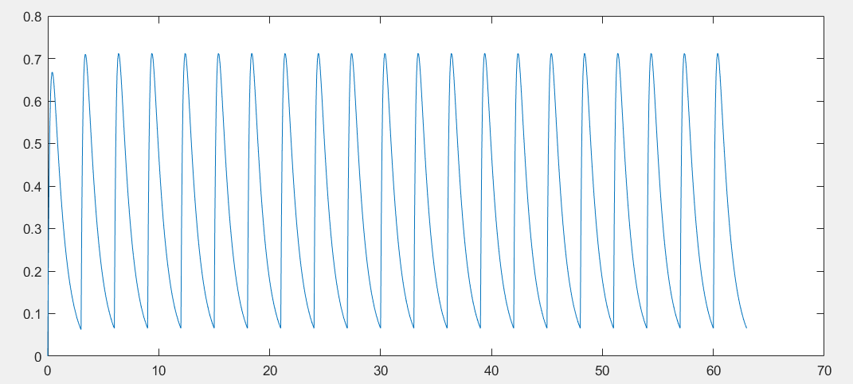

T较大时，服药间隔结束时患者体内药物残留趋近于0，如下图所示（T=10）：

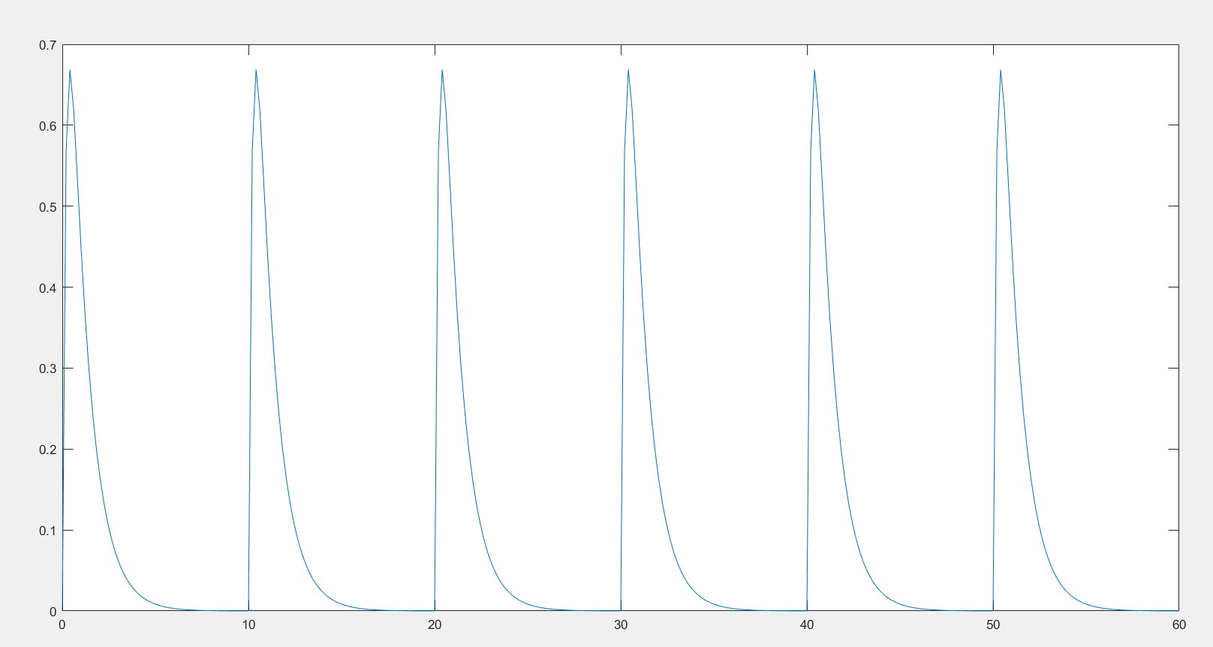

以下是取T=2，A=1，k1=5，k2=0.5得到的图像：

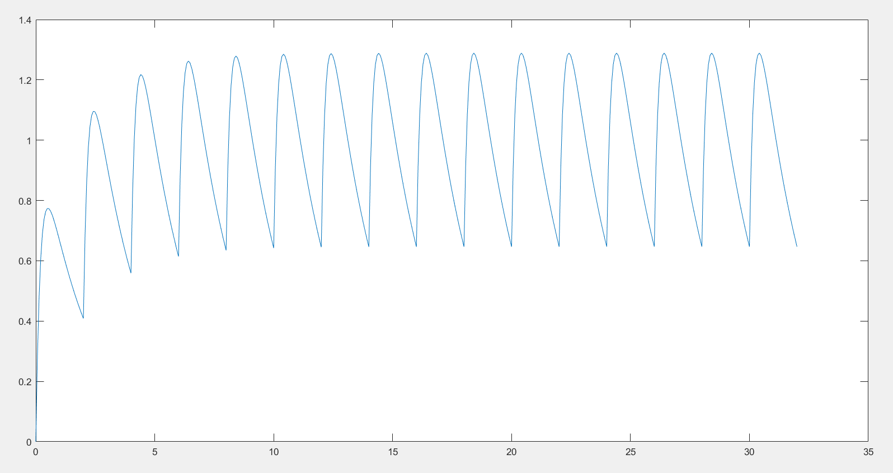

可见，药物的浓度将在数个服药周期后保持周期性。

Matlab求解代码如下：

A=1

T=2

k1=5

k2=0.5

C1=A

C2=0

tn=[]

xn=[]

for i = 0:T:15*T

syms t

a=symfun((k1*C1)*(exp(-k2*t)-exp(-k1*t))/(k1-k2)+C2*exp(-k2*t),t)

t0=linspace(i,i+T,30)

tn=[tn t0]

t1=t0-i

xn=[xn a(t1)]

C2=a(T)

C1=A+C1*exp(-k1*T)

end

plot(tn,xn)

**四、结果分析**

由以上求解得到的图像和数据，可以明显看出，在服药间隔T和每次服药量A合适的情况下，经过数个服药周期，人体内的药物浓度往往可以被控制在一个特定的区间内，从而最大程度地发挥药物的疗效。因此，我们可以通过药物对人体发挥作用的最佳浓度，调整服用药物的剂量和周期。

**五、模型评价**

该模型可以基本有效地模拟药物在人体内吸收和代谢的过程，能够为药物的服用剂量和间隔提供一定指导。但是，现实中药物的吸收往往不能简化为单房室模型，药物在胃肠道吸收后可能需要一定时间转移至心脏，再通过血液循环达到致病部位。同时，在考虑药物应用剂量的同时，还需要考虑药物对各脏器的毒性以及药物在各脏器间的转移。因此，该模型作为药代动力学模型仍需要改进。

**结论：**

通过对药物吸收和排出的分析，我们建立了人体内药物浓度随时间变化的模型，求解后发现人体内药物浓度往往能在数次服药后褒词周期性，维持在一定浓度范围内。通过这一原理，我们可以以药物的最佳浓度指导药物服用量和服用间隔的确定。

**参考文献：课堂讲授内容、房室模型等**